Sergio Otero Castro 1ºDAW

Ejercicios Repaso

- Ejercicio 1:

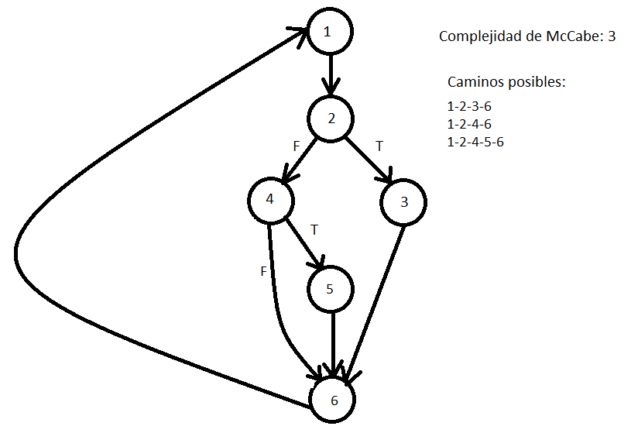

- Ejercicio 2:

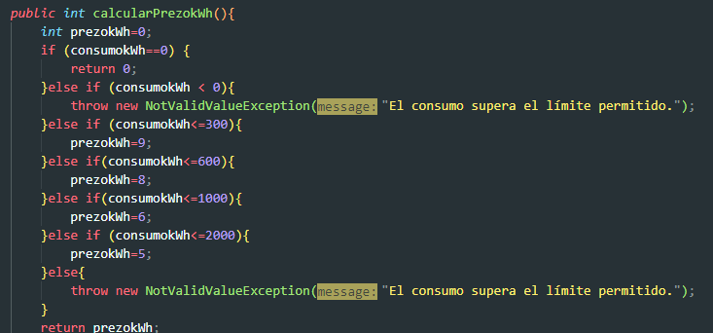

Caso de proba | Entrada | Saída esperada
CP1 | 0 | 0
CP2 | 300 | 9
CP3 | 299 | 9
CP4 | 301 | 8
CP5 | 600 | 8
CP6 | 601 | 6
CP7 | 1000 | 6
CP8 | 1001 | 5
CP9 | 2000 | 5
CP10 | 2001 | Error
CP11 | -1 | Error

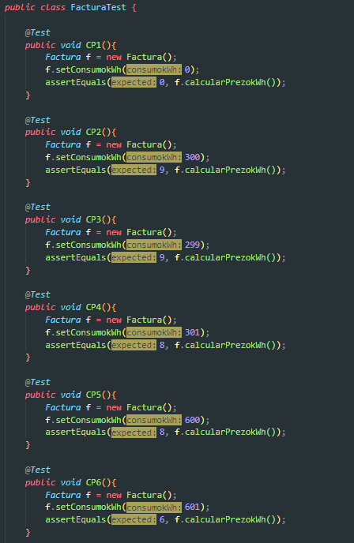

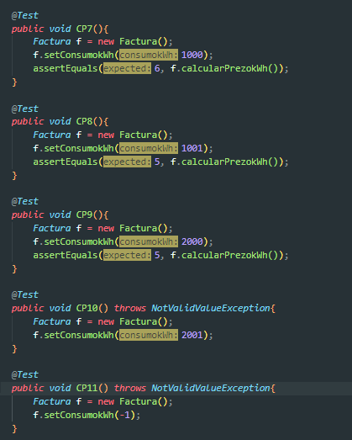

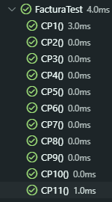

- Ejercicio 3:
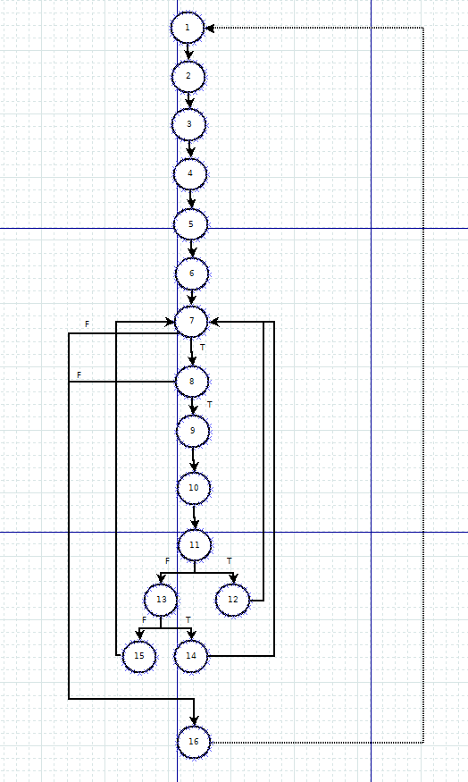

Complejidad de Mccabe: 5

Caminos posibles:

- 1-2-3-4-5-6-7-16
- 1-2-3-4-5-6-7-8-16
- 1-2-3-4-5-6-7-8-9-10-11-12-7-...-16
- 1-2-3-4-5-6-7-8-9-10-11-12-13-14-7-...-16
- 1-2-3-4-5-6-7-8-9-10-11-12-13-15-7-...-16

- Ejercicio 4:
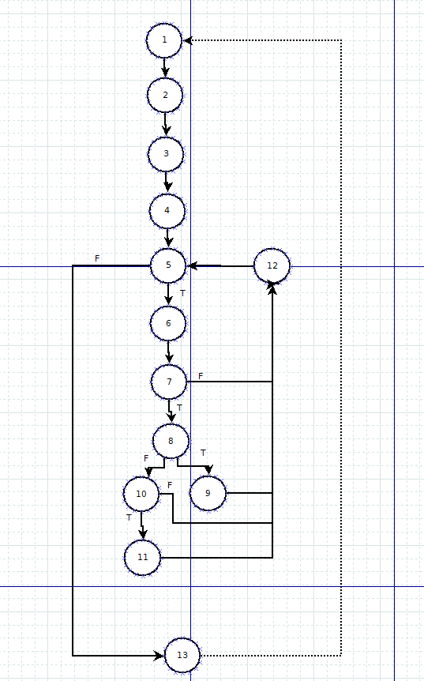

Complejidad de McCabe: 5

Posibles caminos:

- 1-2-3-4-5-13
- 1-2-3-4-5-6-7-12-5-...-13
- 1-2-3-4-5-6-7-8-9-12-5-...-13
- 1-2-3-4-5-6-7-8-10-12-5-...-13
- 1-2-3-4-5-6-7-8-10-11-12-5-...-13

- Ejercicio 5:
